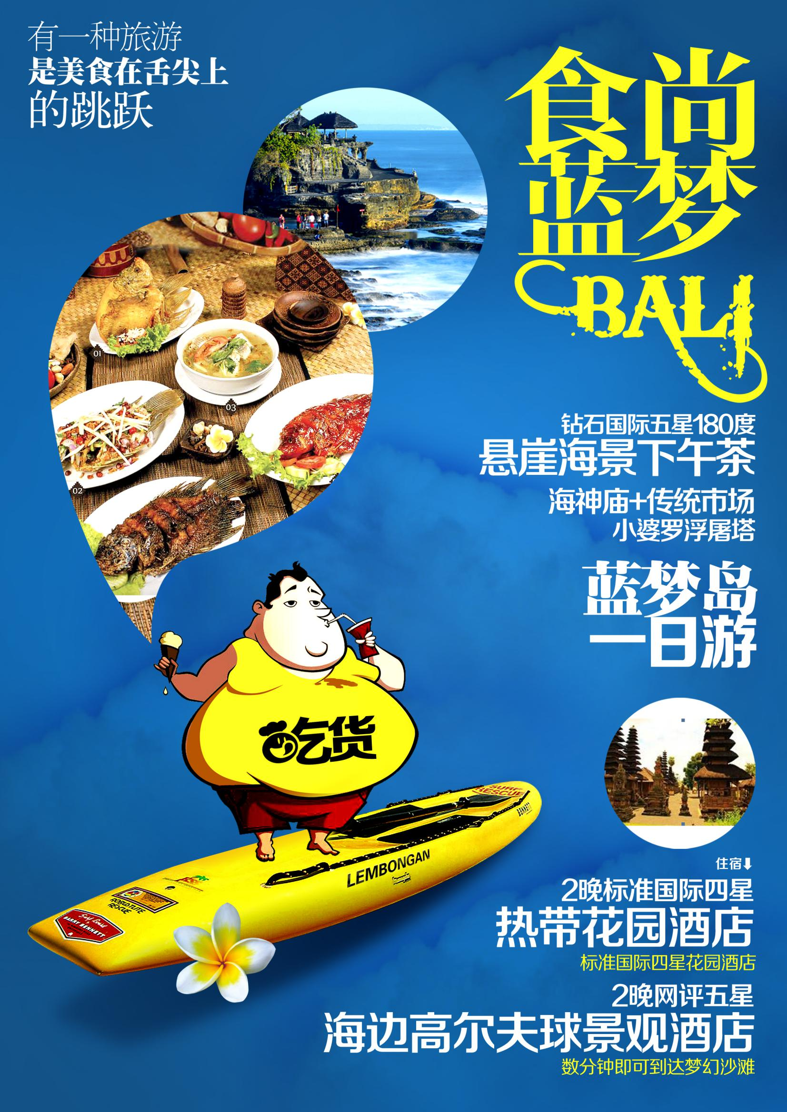
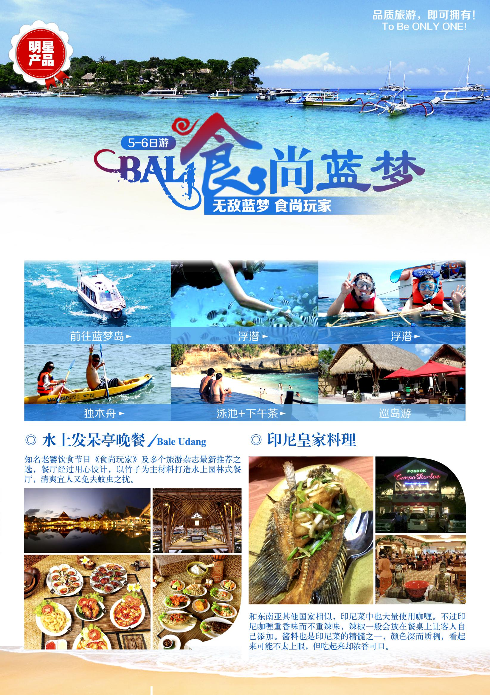
项目 | 行程特色
航班 | 搭乘全球最安全的航空公司—印尼鹰航公司（GA）豪华班机，空客A333，215个经济舱座位，36个公务舱。往返直航巴厘岛，下午机去，下午到达，玩足五天。  --香港航空（HX）豪华班机，空客A330,200多个经济舱座位，晚去晚回，在巴厘岛带足5天！
经典行程 | 游览巴厘岛必去小婆罗浮屠塔、库塔洋人街、海神庙等景点。
精挑细选 | 安排悬崖海景钻石国际五星180度悬崖海景下午茶（价值50美金/人），180度的环视海景，豪华的国际餐厅服务，超一流的视觉感受，壮阔的印度洋，天气好的情况下海可以看到壮美的日落，悠闲着，体验一次悠哉悠哉的感觉。
精挑细选 | 安排网络最火景点蓝梦岛出海一日游（含独木舟+无边泳池游泳+海景下午茶+浮潜）（自费推荐价值110美金/人），开展各项水上活动,可见海中瑰丽景象,叫人心旷神怡。岛上大多数居民以种植海藻为生，蓝梦岛海水清澈无污染，水下生物放眼望去，清晰可见，岛上椰树茂盛。
酒店 | 2晚标准国际四星标准热带花园酒店--Paragon Resort Hotel Bali (巴厘岛百丽宫度假酒店)或同级.2015年开业，共有379间房,酒店非常的时尚及现代！适合年轻度假的客人！
酒店 | 2晚入住网评五星海边高尔夫球景观---Lexington Klapa Resort （巴厘岛乐心登卡帕酒店）或同级，此酒店可以吃着早餐，面对高尔夫球场地，数分钟即可到达梦幻沙滩。
饕餮美食 | 4早4正： （tempoe doeloe 印尼皇家料理价值15美金/人、星空海景酒店晚餐价值15美金/人、Bale Udang水上发呆亭晚餐价值15美金/人、蓝梦岛简餐正常餐标50元/人）  请注意，由于团队用餐，如客人自愿放弃，费用不退、蓝梦岛上简餐（由于蓝梦岛上资源有限，岛上餐食简单，不便之处，敬请谅解）
增值服务 | 巴厘岛机场少女献花；巴厘岛转换插头、车上每天矿泉水。
巴厘岛美景图 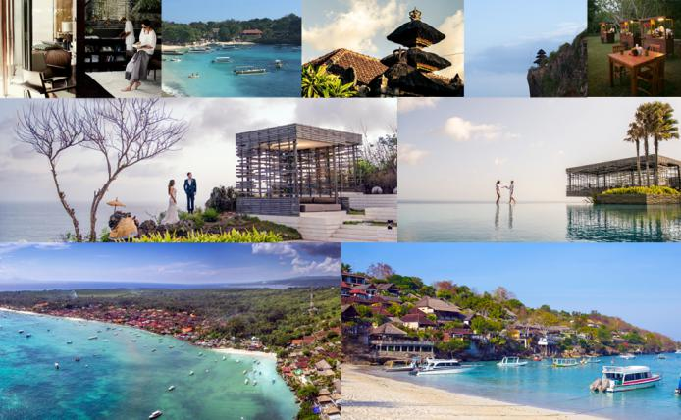
食尚巴厘 巴厘岛深起港止4晚5日
无敌蓝梦 食尚玩家
-------------------------行 程 参 考------------------------------
D1：深圳口岸/码头➢香港（约5个小时）ñ巴厘岛
（参考航班：GA857 香港-巴厘岛 1545-2040或 HX 6705 香港-巴厘岛 18:40-23:45）
早餐：敬请自理 午餐：敬请自理 晚餐：敬请自理
于指定时间在深圳口岸/码头集合，乘船/车前往香港机场。搭乘印尼鹰航客机/国泰航班飞往巴厘岛。巴厘岛是世界上最漂亮而有特色的观光胜地之一，凭借着其得天独厚的自然景观、古老的文明与独特的地方民俗艺术、绝美的海滩、精致的手工艺术、曼妙的音乐舞蹈，这里几乎是一个人间的香格里拉。抵达后我们的华语导游以及司机用他们热情的笑容将你迎入完全巴厘风情的度假酒店休息。
注：巴厘岛时间同北京时间。
住宿：国际四星Paragon Resort Hotel Bali 或同级酒店
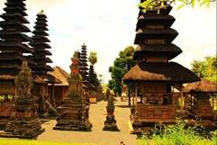  巴厘岛印象—艺术气息浓厚 | 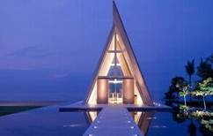  巴厘岛印象 ——浪漫 |  | 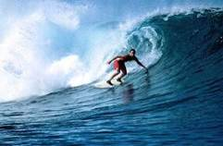  巴厘岛印象—宁静不乏刺激
D2：海神庙+传统市场➢小婆罗浮屠塔➢钻石国际五星海景下午茶➢咖啡梦工厂（60分钟）➢乳胶店（60分钟）➢星空海景酒店晚餐
早餐：酒店早餐 午餐：印尼皇家料理 晚餐：星空海景酒店晚餐
（中餐推荐理由：和东南亚其他国家相似，印尼菜中也大量使用咖喱。不过印尼咖喱重香味而不重辣味，辣椒一般会放在餐桌上让客人自己添加。酱料也是印尼菜的精髓之一，颜色深而质稠，看起来可能不太上眼，但吃起来却浓香可口。到店里必点的一个菜”PONDOK煎鱼”,巴厘岛旅游网络攻略推荐最火品尝印尼爪哇海鲜风味Tempo Doeloe餐厅。
晚餐推荐理由：餐厅位于金芭兰UNGASAN山上一家酒店的餐厅，左边是整个巴厘岛的市区景色，右边是金芭兰的日落，选着这个餐厅我们想让尊贵的您告别金芭兰海滩那肆无忌惮的海风，在这里您可以陶醉在现场的景色中，欣赏着著名金芭兰日落)
早餐后跟随导游乘车前往闻名全球的【海神庙+传统市场随心逛】Tanah Lot（海神庙）坐落在海中形似船只的一块巨岩上，它是巴厘岛著名的六大寺庙之一。涨潮时，此庙四周环绕海水，和陆地完全隔离。落潮时方可以相通。海神庙建于十六世纪，祭祀海之守护神 ，它也被称为“海上之地”，搭配南洋夕照的热带夕阳海景，为巴厘岛代表性风景之一。海神庙附近逛街之路必定经过，遍布大街小巷的工艺品商店，通过绘画、雕刻、音乐、舞蹈、纺织、摄影等多种形式，向世人彰显着巴厘岛数百年来的文化传承和艺术底蕴。
后跟随导游前往【小婆罗浮屠塔】，这是座拥有十年历史的人民纪念馆兼博物馆，是当地重要的博物馆和景观建筑，也被大家亲切地称为“小糊里糊涂塔”。一下车就能亲眼目睹它的建筑外观雄伟，跟随导游依次进入参观“立体逼真＆缩小模型”之“巴厘岛历史场景”数十个，当年的巴厘岛与荷兰军队或日军作战现场模拟，其人物神态或烟火制作皆叹为观止… 还可沿着旋转楼梯爬到顶楼俯瞰巴厘市景。
午餐后前往安排悬崖海景【钻石国际五星酒店下午茶】☆【五星FOUR SEASON SUNDRA海景下午茶 】
此餐廳原本是比較悠閒隨性的PJ’S，位於金巴蘭沙灘，如巴里鄰家女孩，現在煥然一新，成了巴里時尚名模；餐廳大量運用原木設計，大片的落地推門 ，搭配淡黃色的燈光，映照下來就像太陽的燦爛光芒。新建的藍色游泳池延伸了視野，連貫到印度洋上，一邊享用下午茶，一邊欣賞著著深淺不一陽光灑落下的靜謐印度洋美景，當太陽西下，餐廳光影倒映在水面上，搖曳擺動，使人迷醉。如由于酒店原因不能预订，我们将按照钻石国五星酒店下午茶（W 酒店、NIKKO、安纳塔拉酒店、下午茶）！
晚餐后送酒店休息！
住宿：国际四星Paragon Resort Hotel Bali 或同级酒店
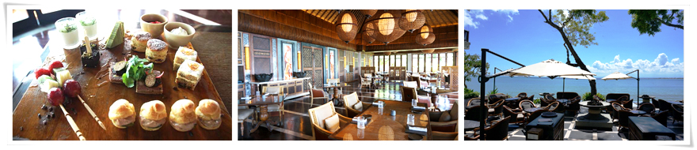
D3：蓝梦岛一日游（无限次独木舟+无限浮潜+无边泳池+下午茶+巡岛游）➢珠宝店（60分钟）➢库塔海滩
早餐：酒店早餐 午餐：岛上简餐 晚餐：Bale Udang水上发呆亭晚餐
（中餐由于岛上资源有限，餐为离岛简餐，不变之处，敬请谅解！晚餐推荐理由：常规的团队餐一般都是普通的中式料理，我司安排知名老饕饮食节目《食尚玩家》及多个旅游杂志最新推荐之选，餐厅经过用心设计，以竹子为主材料打造水上园林式餐厅，清爽宜人又免去蚊虫之扰。发呆亭是巴厘岛人“游手好闲”的象征，置身餐厅内一座座立于水面上的发呆亭让人忘却所有烦恼，而经过国际级厨师改造的印尼传统餐更是好评如潮，原来印尼餐也可以这么美味！）
早餐后驱车前往码头乘坐游艇（约30分钟），前往巴厘岛最美最纯净的【蓝梦岛一日游】（早上09：30-14：30）（包含一个中式简餐+独木舟+无限次浮潜+环岛游）。蓝梦岛位于巴厘岛的东南边，这里的海水清澈无比，水下生物清晰可见，因此也被称为“玻璃海”。岛上居民多以种植海藻为生，因此这里也是巴厘岛的海藻养殖基地。蓝梦岛面积不大，在这里你可以尽情冲浪、潜水、享受海滩上壮观无比的日落，后随着导游一起乘坐当地车巡岛游蓝梦岛，深入到偏远的农村去体验生活。温馨提示：（从事所有水上活動，請考量自己的身体狀況，并务必听从指导員的指示，穿戴完备的救生衣具。如由于自身原因不能去，此费用不退，敬请谅解）
08:00 左右酒店接送出发，前往码头；
09:00 左右登上快艇，出发前往蓝梦岛
09:30 左右抵达蓝梦岛，享用迎宾饮料后，随工作人员去做相应的准备活动，然后到水上平台，开始水上活动啦~可以玩无限次浮潜、无限次独木舟、（下水前教练会教和示范，会陪伴下水）
12:00 左右回到岛上享用自助午餐，下午进行海边独木舟或者乘车乡村巡游或者在无边泳池游泳，享受下午茶
13:00 左右午餐后我们可以选择继续玩水上活动，也可以搭乘快艇前往蓝梦岛参观，了解岛上居民生活、参观海藻种植和制作海苔
14:00 左右行程结束，乘船返回码头，然后乘车返回酒店，结束愉快的蓝梦岛一日游！
晚餐后前往【库塔海滩】（KUTA）位于巴厘岛南端，是巴厘岛最热闹的沙滩，以冲浪和夜生活闻名。这里的海滩平坦，海浪较大，是玩冲浪和滑板的乐园，沙滩到处都是冲浪板出租和冲浪教练。
住宿：网评5星Lexington Klapa Resort 海边酒店或海边同级酒店
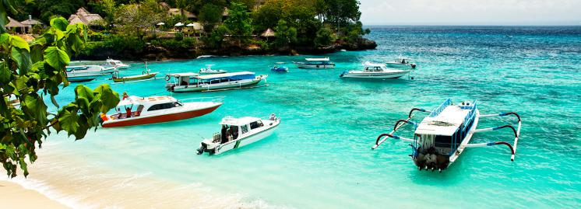
蓝梦岛位于巴厘岛的东南边，此项目目前为网络预订率最高的一个景点，包含行程里，您可无限次与海亲密接触！！
D4：全天自由活动（不含车、导游、餐自理）
早餐：酒店自助 中餐：敬请自理 晚餐：敬请自理
全天自由享用酒店的各项休闲设施，或远离尘嚣自由行，享受大自然赋予的乐趣，本日午餐、晚餐、交通等费用自理，领队导游提供可协助服务。您也可自费选择巴厘岛众多游乐项目如：1、【海上活动全日游】，如前往当今东南亚最热门推介的爱之船搭乘37公尺长超现代的银快号，走进风景怡人的外岛，当船只停泊在浮桥侧，岛的周围是壮丽的珊瑚地带和各种海洋生物，是享受水上活动的理想地方，在此你可无限次数乘坐精彩刺激的香蕉船；或者你可展开浮浅之旅，到水中观赏环绕岛屿岩礁里，色彩缤纷的珊瑚、海葵、鱼群……等。如果不想弄湿双脚，也可以在半潜艇的船上舒适的欣赏不可思议的珊瑚层。或者也可来趟刺激的海上滑水道，接着往岛上村落游览，这儿可以观赏海龟，传统斗鸡，试穿传统巴厘岛当地人民的衣服（此项目含午餐）；2、【享誉全球的巴厘岛SPA】，在印尼原为 LULU，古时候为帝王所享之物，所以范围及内容也随着时间有所发展及进化。如今的 SPA，就演变成利用一种萃取天然元素为材料，如草药、香花精油、海藻等，结合按摩的技巧，来去除皮肤角质及毒素，帮助血液循环及消除疲劳。3【阿勇河漂流】，阿勇河现在是巴厘岛最热门最受游人欢迎的漂流胜地。河流在深窄的峡谷中急进，两旁是赤道风格的热带雨林，忽而是茂盛的树林、忽而是辽阔的田野；忽而是美丽的瀑布，变幻无穷，令人赞叹不已。
住宿：网评5星Lexington Klapa Resort 海边酒店或海边同级酒店
D5：巴厘岛ñ香港
（参考航班：GA856 巴厘岛-香港 0945-1430或/HX706 巴厘岛-香港 18:10-23:15）
早餐：敬请自理 中餐：敬请自理 晚餐：敬请自理
早餐后于指定时间集合乘车前往巴厘岛机场乘坐印尼鹰航飞回香港国际机场。结束愉快旅程！
（以上行程和航班时刻均为大家参考，一切都以出团通知书为准！境外旅行社有权视当地情况更改行程顺序及用餐地点，如无不可抗拒因素不减少行程上所有景点）
费用包含：  ● 住宿酒店(以两人一房为标准)；若出现单男或单女，且团中无同行团友同住，请在出发前或当地自补房差；  ● 行程所列餐食（四早四正）；  ● 行程表内所列的景点及全程旅游观光巴士、中文导游，  ● 全程国际机票及全程燃油附加费；  ● 印尼机场离境税  ● 巴厘岛2015年6月9日开始免签，依然需要提供以下资料：  ● 护照原件（须有半年以上有效期，以出发之日算及至少三张签证空白页，（中国海关规定签证页不足不能出境） |  | 费用不含：  ● 境外私人所产生的个人消费费用。  ● 航空公司临时通知增加的燃油附加费。  ● 因不可抗力因素（如天气愿意等等）航空公司航班更改及延误造成的额外费用。  ● 离团费500元/人/天（自由活动除外）  ● CX、HX航班外籍机票附加费加收500元/人  ● 单房差1500元。  ● 小童不占床少400元，占床与成人同价。  ● 全程导游司机领队服务费60元/人/天（按5天计，共300元）  ● 持《香港签证身份书》的客人参加团队请自备签证再参团（不能做落地签）

巴厘岛网评五星海边参考--酒店参考 Lexington Klapa Resort Bali (巴厘岛乐心登卡帕酒店)
地理位置：位于乌鲁瓦图镇的悬崖上。距离机场25分钟车程，距离跨约30分钟车程。
酒店介绍：2014年开业，2014年装修，共有125间房。酒店的客房拥有地中海的设计风格， 木质的地板和典雅的家具给人温馨舒适之感！酒店内的Golf Terrace Restaurant餐厅供应各种印尼、中国和西方美食，满足不同客人的味蕾。
酒店网址：http://www.lexingtonhotels.com/property.cfm?idp=22080
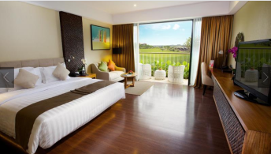 |  | 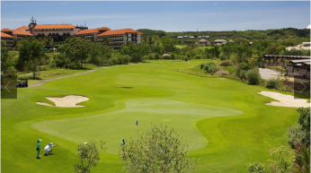
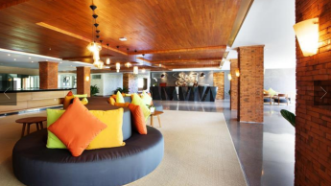 |  | 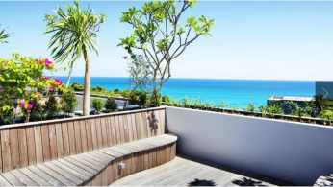
暑假遇到旺季，网评五星海边如遇房满，我司将安排以下酒店
- Ramada Resort Benoa Bali（巴厘岛华美达度假村） 网站参考：http://ramadaresortbenoa.com/
- Inna Grand Bali Beach Hotel（巴厘岛莱茵海滩酒店） 网站参考：http://www.grandinnabali.com/
- Sadara Boutique Beach Resort(赛达拉精品海滩度假村)网站参考：http://sadararesort.com/
国际四星酒店-BALI paragon resort hotel（巴厘岛百丽宫度假酒店）
网站参考：http://baliparagon.com/
地理位置：金芭兰区，距离巴厘岛Ngurah Rai国际机场金5公里。距离岩石酒吧（The Rock Bar）有4.3公里
酒店介绍： 巴厘岛百丽宫度假酒店设有儿童游乐场和水疗中心，距离岩石酒吧有4.3公里，位于金巴兰，客 人可使用酒店内的酒吧。 酒店的每间客房均配有空调、平板电视、咖啡机和热水壶，设有私人浴室，并提供拖鞋和免费洗浴用品等舒适设施。部分房间还设有休息 区，供客人放松身心。 酒店设有24小时前台。
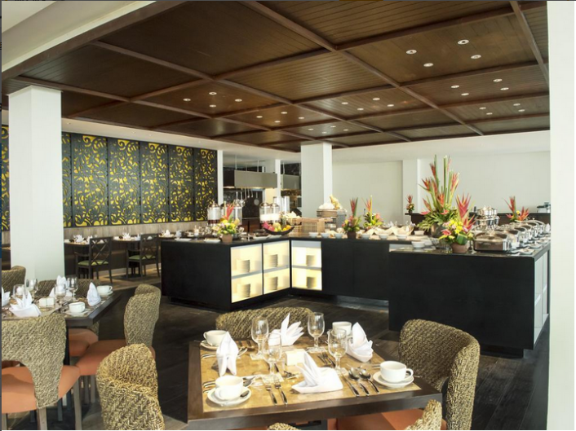 | 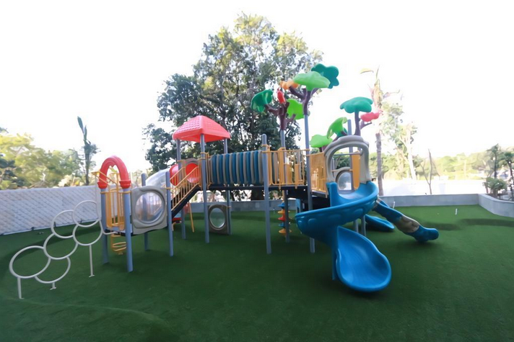
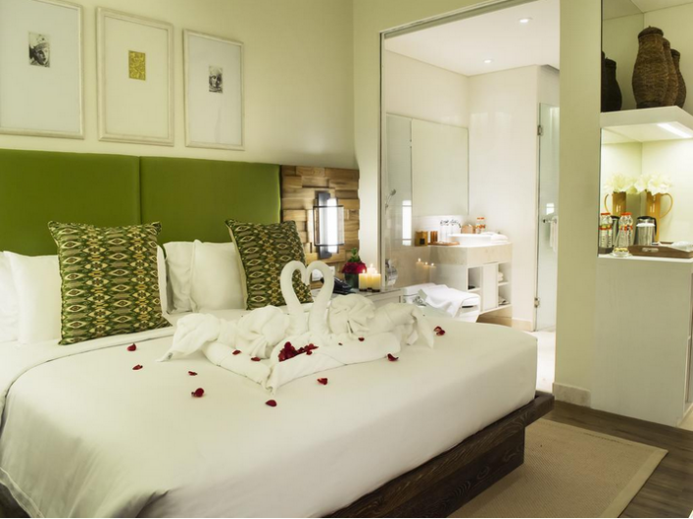 | 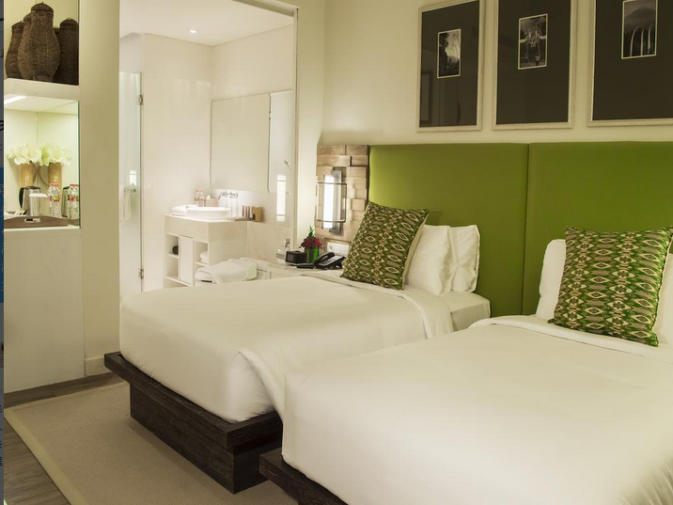
如遇到旺季国四酒店参考将给到以下参考
Mercure Bali Nusa Dua（巴厘岛努沙杜亚美居酒店） | 网站：www.mercurebalinusadua.com
SWISS-BEL HOTEL SEGARA （巴厘岛瑞士塞格雷酒店） | 网站：http://www.swiss-belhotel.com/
HARRIS Hotel Bukit Jimbaran (巴厘岛金巴兰哈里斯酒店) | 网站：http://bukitjimbaran-bali.harrishotels.com/
Swiss-Belhotel Rainforest Bali (巴厘岛雨林瑞士贝尔酒店) | 网站：http://www.swiss-belhotel.com/regions/city/swiss-belhotel/x,1,2366/swiss-belhotel-rainforest.html
Swiss Belhotel Tuban Bali (巴厘岛瑞士贝尔图班酒店) | 网站：http://www.swiss-belhoteltuban.com/
Aston Ungasan Hotel（巴厘岛阿斯顿乌加山会议酒店） | 网址： www.ungasanhotel.com

请务必准时到达指定地点集合，逾时不候，作自动放弃出团处理，所交费用不予退回，请仔细阅读以下注意事项：
出境须知 | （1）港澳居民（含小童），必须持《港澳居民往来内地通行证》（俗称回乡证）才可出境。  （2）出境护照必须要有距离回团日期6个月以上有效期，3页以上签证页，否则将不能出境。如因以上问题或者客人本身证件问题，不能出境，旅行社概不负责，敬请留意。
携带证件 | 务必携带有效护照证件（护照至少剩余半年以上有效期,3页以上空白页），以接受边检查，护照过期或受损，可能导致不能出境，后果自负；
入境须知： | - 入境印尼，海关规定携带港币不可超过HKD39000元或相等值美金USD5000元或  人民币20000元，金银首饰超过3钱。  （2）禁止携带国家文物、古董出境；携带药材总值不超过RMB100元。  （3）可带免税手表一只，香烟二条（如入境香港，香烟只能携带19支），酒一瓶。禁  带黄色刊物。  （4）所有电器不准携带入境。摄影器材价值超过港币3000元以上须申办登记手续。
离团须知： | 出于印尼移民局要求及安全等原因，行程过程中客人不允许离团（自由活动时间除外），如离团，须交纳人民币500元/天离团费，并与我司签署离团声明书，且离团过程中发生的任何违反当地法律以及危及人身和财产安全等问题，由客人自行承担，我司不担任何责任，旅游意外保险也无法承保离团时个人受到的人身或财产伤害与损失。
行李托运： | - 贵重物品及现金切记随身携带，不能托运，以防在托运的过程中丢失和损敬请留意！  - 移动电源（充电宝）必须随身携带；  - 液体、喷雾剂、胶状物必须托运。
语 言： | 当地主要印尼语、英语在酒店和商业区域通行。
货 币： | 印尼货币单位为卢比，美金一般通用，但96年以前的版本不能用，人民币兑换处较少。
电 压： | 一般酒店都可采用220伏特及110伏特电源（两脚圆头插头）。
交 通： | 印尼车辆行驶方向跟中国相反，车辆靠左行驶，且行人需礼让机动车辆，严禁横穿马路。
气 候： | 全年平均气温在摄氏27--35度左右，每年10月至翌年3月是雨季。
饮 食： | 主要以中印式围餐及烧烤餐为主，如有忌者请自备零食。巴厘岛的酒店的水不能直接或烧开饮用，可以在便利店购买矿泉水饮用。
特 产： | 咖啡、燕窝，深海珍珠、乳胶
时 差： | 巴厘岛时间比北京时间一样。但首都雅加达比北京晚1小时。
国际电话： | +86+区号+电话号码；建议购买当地电话卡比较实惠。
衣 着： | 全程可穿着简单夏天服装，喜欢游泳者则带备游泳用品及拖鞋；自备日常生活用品：牙刷、牙膏、拖鞋、太阳帽、太阳镜、高倍防晒霜（50倍以上）。酒店不提供牙膏、牙刷及拖鞋。
药 物： | 请带备一些惯用的平安药物及紧急医疗用品（如感冒药，肠胃药，创口贴），以应不时之需。假如需要长期服用指定药物，出发前宜事先准备好足够份量，以保持最佳健康状态。
小 费： | 一些地方可能需要支付小费，这不算是必须的，更多的是一种礼仪：  ＞精油SPA：您可视按摩师的服务品质或专业水准而弹性给予，约10000卢比。  ＞海关小费：海关可能会索要10元人民币小费 。  ＞床头小费：一间房每天给10000卢比。  ＞司机小费：在司机服务良好的情况下，最后一天建议给10000卢比。
水上活动： | （1）再三声明：只有您最了解自己个人的身体状况，如孕妇、以及心脏病患者、高低血压病患者、骨质疏松症者、高龄者、幼龄者，或任何不适合剧烈、刺激性活动的病患者等，绝对不适合参加任何水上活动。如旅客隐瞒个人疾病或坚持参加活动，而引起意外发生，即旅客必须自行承担一切责任及后果。  （2）搭乘船或从事水上活动时，务必穿上救生衣；乘坐快艇时，严禁坐在船头前面的座位，以免脊椎骨受伤；任何船只行走时，请安坐在座椅上勿随意走动，以免跌撞受伤；切勿将手或脚放置在船边或栏杆上，以免夹伤或碰撞受伤。  （3）海边戏水游泳时不要单独活动，更勿超过海边、海上安全警界线的范围。
安 全： | 因季节性及水土的关系，旅客到境外难免会有水土不服，导致偶尔泻肚的状况，请避免食用生冷食物、冰块、椰子、牛奶等，食物尽量熟食，如有腹泻现象请尽快告知当团领队或导游，不要擅自乱服药。  印尼是一个禁赌、禁毒的国家，请勿在车上及公共场所聚赌（任何纸牌游戏均不适合）或携带食用有涉及违法的物品，一旦触犯印尼的法律，个人将负起法律刑责。请务必留意当团领队或导游所宣布的集合时间及地点或所交代的注意事项，万一走失时勿慌张，速联络领队或者导游，谢谢合作！  境外旅游期间财物请随身保管，车上不可放贵重物品，自由活动期间请注意安全，记住导游和领队电话确保可以随时联系。证件切记谨慎保管。
旅游保险： | 旅游期间如发生任何意外或者生病，可会引致庞大医疗费用、财物损失及其他开支。本公司强烈要求阁下及随团亲友购买旅游综合保险。而有关各项保障及赔偿均依据保险公司所列明之赔偿细则。
出境须知： | 集体过移民局（边防）、海关时禁止拍照，要听从领队指挥，不要私自行动。切记不要帮陌生人拎行李，以防被人利用，特别是机场内更要注意！因审批手续复杂，请耐心等候出关！  港澳居民（含小童）必须随身携带《港澳居民往来内地通行证》（俗称回乡证）才可出境，台湾护照出团时需持《台胞证》才可出境。  1．请紧记旅程中集合时间及地点，团体游览请准时，旅程中遇特殊情况需和领队商量再定。  2．到达饭店大厅内等待分配房号、钥匙时请保持安静。分配房间以领队的安排为准，团队旅游原则安排同性2人一间房，如出现单男单女，请团员务必配合轮流拆夫妻；遇单数团，多出一人以加床为准，如住单间需补单人房差；如果单出领队，我社有权安排在客人房间加床。3．旅游以观光为主，若看到喜欢或合适的物品，请速决定是否购买以免影响旅程时间。  4．移民局有权拒绝孕妇入境（无论怀孕几个月）。  5. 赠送项目如因客观因素或者客人主观不参加，均不退任何费用！  6. 境外的当天行程到酒店为止，客人如要参加自费活动必须有导游带领。客人如要私自外出，发生一切意外均与旅行社无关。  8. 小孩天性活泼、可爱。在旅途中，希望大人照顾好自己的小孩，提醒小孩不要伸手、头于窗外；在海岛游中，不要擅自游泳或游出当地安全区域，若发生任何意外事件，我司会尽量提供协助，但救助费用由家长现付。
责任条例： | 上述行程中航班、景点、酒店、餐厅等可能会因为天气、交通管制、临时休业、罢工等突发事件或不可抗力原因而需要做出顺序调整、取消或更换；因上述不可抗力等原因而导致航班延误、行程更改、滞留或行程提前结束时，旅行社会根据实际情况做出积极、适当处理。若因此而产生费用，超出已交旅行团费部份的由游客自行承担。
托运新规定： | 國際航空運輸協會(IATA)指，電池充電器是提供鋰電池充電的設備，列入備用電池類別，電池充電器必須由旅客攜帶於隨身行李中帶上飛機客艙，不可存放在托運行李內。请不要将电池充电器放在托运行李里。倘若放在行李里面托运，在登机前会被要求认领其行李并取出电池充电器，可能会造成误机 。

旅游购物安排补充协议
编号：YFJQ-2014-DPS
甲方（旅行社）： __________________________________
乙方（旅游者）： __________________________________
根据《旅游法》第35条规定“旅行社安排具体购物场所需应旅游者要求或经双方协商一致且不能影响其他旅游者的行程安排”，因此在本次旅行过程，本旅行社应旅游者（乙方）要求或经双方协商一致，由甲方协助安排乙方旅游购物场所，具体约定如下：
- 购物场所简述及安排

购物场所名称 | 购物场所特色  （指主要售卖商品等） | 停留  时间 | 备注
咖啡工厂 | 咖啡 | 1小时
珠宝店 | 珠宝 | 1小时
乳胶店 | 乳胶用品 床垫 枕头 | 1小时

- 相关约定
- 本补充协议的签订及履行必须是基于应旅游者要求或双方协商一致并确认的前提下方可：甲方或其派出的带团导游不得有任何欺骗或强迫旅游者的行为，如有发生前述行为，旅游者有权拒绝前往并可向组团社投诉或依法向国家相关部门举报。
- 本协议的履行双方均需确认是在不影响团队正常行程安排或不影响同团其他旅游者（即需妥善安排不前往购物场所的旅游者）的前提下方可。
- 本协议约定下由甲方协助安排乙方前往的购物场所，甲方承诺该购物场所售卖的产品不存在假冒伪劣产品。
- 本协议约定下由甲方协助安排乙方前往的购物场所，可能因该地区差异及进货渠道等原因其售卖产品的销售价格甲方不能保证是与市场同类产品价格是一致的，因此甲方郑重提醒前往购物的旅游者谨慎选择是否购买。
- 旅游者在购买产品时请主动向购物场所需要发票或售卖单据以做凭证。
- 购物场所同时向本地公众开放且价格与当地市场均价差异不大的场所如购物一条街、奥特莱斯、连锁（百货）超市、免税店等购物场所不属于《旅游法》规定的“旅行社不得指定具体购物场所”范围。
- 旅行社行程单中的景点、餐厅、长途中途休息站等以内及周边购物点不属于安排的购物场所，旅行社不建议购买，如购买商品出现质量问题，旅行社不承担责任。

- 关于退换货
- 本协议约定旅游者在由甲方协助安排乙方前往的购物场所购物的产品，如旅游者有退换货要求时需在旅游行程结束后三十日内将产品及售卖单据提交甲方或组团社，甲方或组团社有协助乙方换货的责任和义务。
- 对于旅游者退换货要求为在货品退货约定期限内（请务必购买时确认货品退换货要求且向购物场所书面确认），其中食品及化妆品类产品退换货时需保持其外包装完好，其他类产品则需保留产品外包装。
- 本协议一式两份，双方各执一份，受组团社及地接社委托该团导游为甲方授权签字代表，乙方为旅游者本人（18岁以下未成年人需监护人签名）。

甲方（旅行社）：__________________ 乙方（旅游者签名）：____________________
导游：___________________________ 电话：________________________________
电话：___________________________
时间： 年 月

